MISA CON NIÑOS
CUARESMA
Juntos hacia lo alto
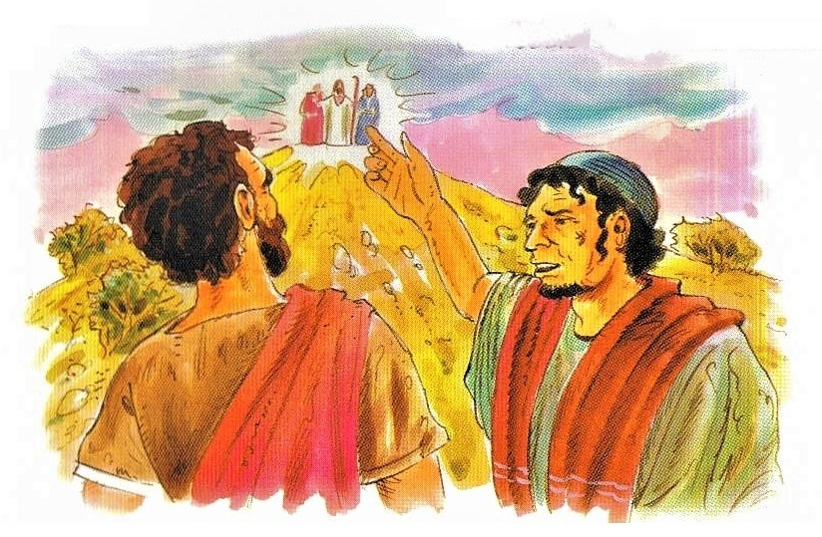

Te lo pedimos con María, reina de las Misiones. Amén.

13 de marzo del 2022

Cuaresma-2º C-La transfiguración
S. LUCAS 9, 28B-36: “Este es mi hijo amado, escuchadlo”.
MENSAJE: La Cuaresma me lleva al encuentro y me pide ESCUCHAR a Jesús
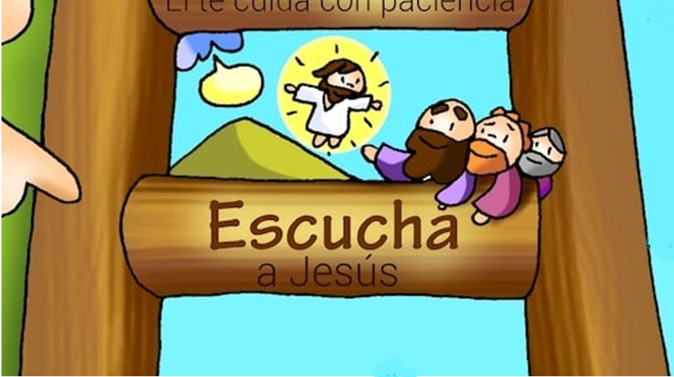


1. ACOGIDA

Monitor:

Bienvenidos, amigos y amigas a esta reunión para celebrar y participar en la Eucaristía. El domingo pasado, Jesús nos invitaba a luchar contra las tentaciones, eligiendo el camino del bien. En este 2º domingo de cuaresma el evangelio nos habla de la transfiguración de Jesús: Jesús sube al monte Tabor donde ora al Padre con los tres apóstoles más cercanos. Con Jesús, orando y conectándose con el Padre, los apóstoles se llenan de la luz de Dios. Aprendamos la lección. En esta cuaresma, busquemos momentos para escuchar a Jesús en la oración personal y comunitaria, así recibiremos la luz y la fuerza para seguir el camino hacia la pascua.

(Salimos con un póster de la transfiguración o alguien orando y una frase: “Este es mi hijo amado, escuchadlo”).

Sacerdote:

-El Señor que nos ha traído a llenarnos de su luz, esté con vosotros.

2. SÚPLICAS DE PERDÓN

Sacerdote: Con la confianza puesta en Dios, reconozcamos nuestros pecados para gozar de la luz de su perdón.

- Padres: Señor Jesús, tú sabes que con frecuencia nos dejamos vencer por el desánimo y la desesperanza. Señor, ten piedad.

- Catequistas: Señor Jesús, tú que nos conoces y sabes que necesitamos orar, dialogar con el Padre, acoger su Palabra. Cristo, ten piedad.

- Niños: Señor Jesús, tú que siempre buscas fortalecer nuestra debilidad para recorrer el camino de fe que pasa por la cruz. Señor, ten piedad.

Sacerdote Que el Dios del amor tenga misericordia de nosotros, perdone nuestros pecados y nos lleve a la vida eterna. Amén.

3. MONICIÓN A LAS LECTURAS
Monitor:
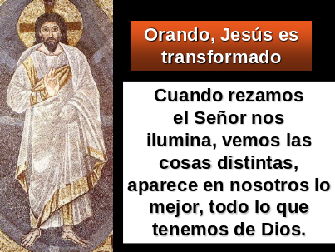Vamos a escuchar muy atentos la Palabra de Dios. En la primera lectura, hoy Génesis, estamos leyendo los grandes momentos de la historia del pueblo de Israel. El domingo pasado leíamos como Dios a través de Moisés liberaba a su pueblo de la esclavitud. Hoy escucharemos las promesas que Dios hace a Abraham y que llegan hasta nosotros. En el Evangelio se narra como Jesús sube a la montaña con los tres apóstoles más íntimos a orar, a encontrarse con Dios, allí se transfigura, llenándose de luz. S. Pablo nos asegura que al final de nuestra vida el Señor transfigurará nuestro cuerpo en uno resucitado y luminoso como el suyo.
LECTURAS
- Génesis 15, 5-12. 17-18: Dios inició un pacto fiel con Abrahán.

- En aquellos días, Dios sacó afuera a Abrahán y le dijo: «Mira al cielo, y cuenta las estrellas, si puedes contarlas». Y añadió: «Así será tu descendencia». Abrahán creyó al Señor y se le contó como justicia. Después le dijo: «Yo soy el Señor que te saqué de Ur de los caldeos, para darte en posesión esta tierra». Él replicó: «Señor Dios, ¿cómo sabré que voy a poseerla?». Respondió el Señor: «Tráeme una novilla de tres años, una cabra de tres años, un carnero de tres años, una tórtola y un pichón». Él los trajo y los cortó por el medio, colocando cada mitad frente a la otra, pero no descuartizó las aves. Los buitres bajaban a los cadáveres y Abrahán los espantaba. Cuando iba a ponerse el sol, un sueño profundo invadió a Abrahán y un terror intenso y oscuro cayó sobre él. El sol se puso y vino la oscuridad; una humareda de horno y una antorcha ardiendo pasaban entre los miembros descuartizados. Aquel día el Señor concertó alianza con Abrahán en estos términos: «A tu descendencia le daré esta tierra, desde el río de Egipto al gran río Éufrates».
Palabra de Dios.

- Salmo 26:
El Señor es mi luz y mi salvación.

- FILIPENSES 3, 20-4, 1 (breve): Cristo nos configurará según su cuerpo glorioso.

LUCAS 9, 28b-36: Mientras oraba, el aspecto de su rostro cambió.

Narrador: En aquel tiempo, tomó Jesús a Pedro, a Juan y a Santiago y subió a lo alto del monte para orar. Y, mientras oraba, el aspecto de su rostro cambió y sus vestidos brillaban de resplandor. De repente, dos hombres conversaban con él: eran Moisés y Elías, que, apareciendo con gloria, hablaban de su éxodo, que él iba a consumar en Jerusalén. Pedro y sus compañeros se caían de sueño, pero se espabilaron y vieron su gloria y a los dos hombres que estaban con él. Mientras estos se alejaban de él, dijo Pedro a Jesús:

Pedro: - «Maestro, ¡qué bueno es que estemos aquí! Haremos tres tiendas: una para ti, otra para Moisés y otra para Elías».

Narrador: No sabía lo que decía. Todavía estaba diciendo esto, cuando llegó una nube que los cubrió con su sombra. Se llenaron de temor al entrar en la nube. Y una voz desde la nube decía:

Voz: -«Este es mi Hijo, el Elegido, escuchadlo».

Narrador: Después de oírse la voz, se encontró Jesús solo. Ellos guardaron silencio y, por aquellos días, no contaron a nadie nada de lo que habían visto.

Palabra del Señor.

(Narrador-Pedro-Voz).

4. ORACIÓN DE LOS FIELES

Sacerdote: A Dios Padre, que acoge nuestra oración cuando es humilde y sincera, le decimos:

-Señor, enséñanos a orar.

1.- Para que toda la Iglesia viva esta cuaresma con espíritu de fe y de conversión. Oremos.

2.- Para que los creyentes respondamos a la llamada de Dios como Abraham. Oremos.

3.- Para que la luz de la Palabra y la fuerza del Pan que compartimos en la Eucaristía nos unan más a Dios. Oremos.

4.- Para que superando ruidos y afanes encontremos tiempo para la oración personal, familiar y comunitaria. Oremos.

5.- Para que crezcamos en la oración en calidad y en cantidad, conectando con el Dios que nos quiere. Oremos.

6.- Para que los que subimos al monte de la Eucaristía salgamos deseosos de vivir lo que en ella celebramos. Oremos.

7.- Para que los que sufren las dificultades de la vida sientan el consuelo de Dios y nuestra misericordia. Oremos.

8.- Por los seminaristas, por los jóvenes, para que se dejen querer por Jesús y le sigan. Oremos.

9.- Para que se resuelva el conflicto en Ucrania, y se restablezca pronto la paz y la convivencia. Oremos.

Sacerdote: Señor, llénanos de tu alegría, de tu sonrisa, de tu luz y de tu amor. Por JCNS.

5. PROCESIÓN DE OFRENDAS

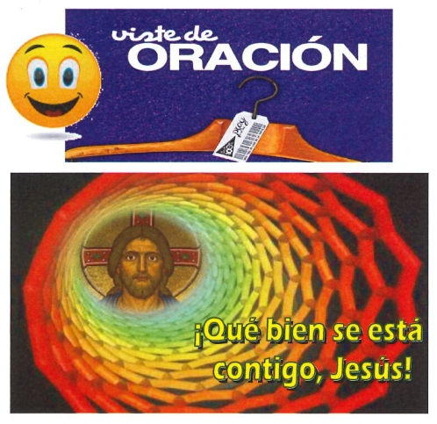
- AUDÍFONO:

Estamos duros de oído, hablamos mucho, escuchamos poco. La oración es escuchar a Jesús y hoy el Padre nos recuerda: “Este es mi Hijo amado, escuchadlo”. Queremos hacer de nuestra vida oración, escucha constante de tu Palabra.

- BASTÓN DE CAMINANTE Y CANTIMPLORA:

A veces ascendemos una montaña con nuestro bastón de caminante para apoyarnos y una cantimplora para refrescarnos. Que también encontremos momentos para subir al monte de la oración desde donde podamos ver la vida con nueva perspectiva, con la mirada de Dios y así refrescarnos y llenarnos de vida interior para afrontar las cuestas de la vida.

- UN ROSARIO O UNOS EVANGELIOS:

Qué bonito es ver a la familia unida al final de la jornada dando gracias a Dios, pidiendo perdón, uniendo las manos y rezando el Padrenuestro. Que nunca falte la oración en nuestros hogares.

- PAN Y EL VINO:

Con el pan y el vino, ofrendas auténticas en la eucaristía, traemos gozos y penas, alegrías y sufrimientos, éxitos y trabajos. Que la Eucaristía, Señor, nos ayude a contemplar y ver la gloria que nos haces vivir cada domingo.

6. SUGERENCIAS:
- Hoy es uno de los evangelios que puede ser perfectamente representado: un joven (o niño) con túnica blanca representando a Jesús, y tres más a Pedro, Santiago y Juan. Sentados, los tres, en torno a Jesús mientras se proclama el Evangelio.
- La homilía de hoy se podría convertir en un momento de oración dirigido por alguien: Vamos a subir hoy con Jesús al monte, cerramos los ojos y nos vemos acompañados por él subiendo con la cantimplora… Ya arriba nos quedamos mirando a él, está hermoso, lleno de luz que se nos irradia a nosotros y vemos la vida con la fuerza de Dios. Nos sentimos felices con él y le decimos: Qué bien se está contigo Señor… Luego vamos bajando y ya en nuestras casas, irradiados por su fuerza y luz, anunciamos a todos con alegría que hemos estado con el Señor, que nos quiere y nos salva… Y abrimos los ojos.
-Partiendo de la frase del apóstol “¡Qué bien se está aquí!” hablamos con los chicos de los sitios en los que estamos bien: casa, clase, parroquia, calle… Luego en una cartulina ponemos arriba la frase del apóstol. Abajo, a un lado, los sitios donde los chicos están a gusto. Y en el otro, las condiciones que necesitamos para estar a gusto: que nos escuchen, que nos quieran, un sitio seguro, cómodo… (se las preguntamos). Buscaremos encontrar a Jesús en esos sitios. Lo presentaremos en la ofrenda.

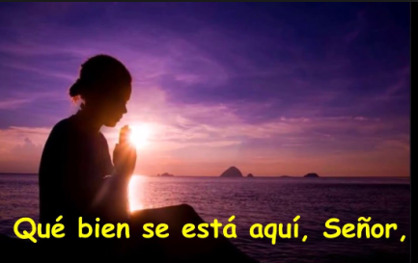
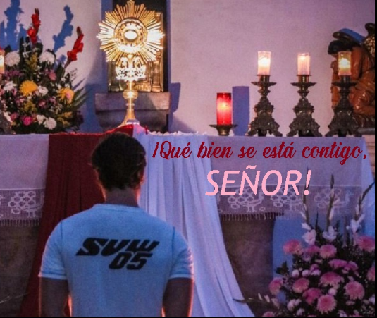

ORACIÓN de GRACIAS

FELIZ DOMINGO DÍA DEL SEÑOR
RED CATEQUISTAS GALICIA
Subes, Jesús, al Tabor
Jesús: estamos celebrando la cuaresma, nos preparamos para la semana santa, renovados, convertidos, haciéndonos más alegres y más santos.
En el evangelio de hoy, subes al monte Tabor, con tus tres apóstoles preferidos, Pedro, Santiago y Juan. Quieres encontrar a Dios, disfrutar de su presencia. Allá arriba tu rostro brilla, estás resplandeciente, conectado con Dios.
Jesús, yo estoy feliz porque cada domingo nos llamas a los que hoy somos de los tuyos a subir contigo al monte de la eucaristía. Allí te haces presente en medio de nosotros en tu Palabra y tu Pan. A nosotros, a tus amigos nos resplandece la cara y nos brillan los ojos con la alegría de tenerte.
Cada día encontramos también algún momento para orar, para estar a gusto contigo, decirte que te queremos, que nos perdones, pero sobre todo para sentirnos queridos por ti y escucharte.
Gracias, Jesús, amigo fiel, qué bien se está contigo; soy feliz porque también yo soy hijo querido del Padre. Que el encuentro contigo nos lleve a quererte, anunciarte y mejorar el mundo.

Te lo pedimos con María, reina de las Misiones. Amén.

